Муниципальное автономное образовательное учреждение
дополнительного образования города Иркутска
"Дворец детского и юношеского творчества"
Школьное лесничество «Юные друзья леса»

СОСТОЯНИЕ СОСНОВОГО БОРА НА КАЙСКОЙ ГОРЕ
г.ИРКУТСКА

Работа выполнена в рамках инновационного социального проекта «Живи, Кайский бор!»

Инновационной педагогической площадки
Регионального тематического инновационного комплекса
Государственного автономного учреждения
дополнительного профессионального образования Иркутской области
«Института развития образования Иркутской области»

Автор:
Зеленков Егор Алексеевич, 9 класс
Руководитель:
к.б.н., Глызин Александр Витальевич,
педагог дополнительного образования
МАОУ ДО г. Иркутска «Дворец творчества»
Консультанты: Кудрявцева Юлия Николаевна,
Кормадонова Мария Андреевна

Иркутск, 2019 – 2020 гг

Оглавление
Введение 3
Актуальность, цель и задачи исследований 3
Методика исследований 5
Результаты исследований 6
Пикет №1. Вводная лекция 7
Пикет №2. Сосновые леса Иркутской области, Кайский бор. 8
Пикет №3. Влияние антропогенного фактора на растительность «Кайского бора». Рудеральные и сорные растения. 11
Пикет №4. Практикум по изучению состава и структуры растительных сообществ. Геоботаническое описания лесной растительности. 13
Пикет №5. Наблюдение за птицами. 16
Пикет №6. Река Иркут. Прибрежные и водные растения. 17
Пикет №7. Река Кая. Лесные растения Иркутской области. 18
Пикет №8 и №9. Дикорастущие пищевые и лекарственные растения лесов Иркутской области 19
Пикет №10. Сувели как признаки ослабления древесных растений 21
Выводы 22
Заключение 22
Список литературы 23

Введение

Актуальность, цель и задачи исследований
Кайский бор – памятник регионального значения расположен на гребне и склонах Кайской горы у впадения реки Кая в реку Иркут, кадастровый номер земельного участка 38:36:000033:2647 (рис.1, рис.2).
Статус Кайского бора определен постановлением Правительства Иркутской области от 27.11.2017 № 776-пп в целях сохранения обособленного массива соснового леса, сохранившегося со времен начала строительства города и природного комплекса, связанного с ним, изучения уникального природного комплекса, а также экологического воспитания населения.
Археологи считают Кайскую гору важным местом культурного наследия человечества. Здесь обнаружены одни из самых древних захоронений и стоянок людей, живших более 30—35 тысяч лет назад. Это колыбель азиатских племен, откуда происходило их дальнейшее расселение. Ученые США установили, что Северная Америка во времена неолита тоже заселялась людьми именно из этих краев [3].
В Кайском бору сохранились растения и животные, которые сегодня можно встретить лишь в дикой природе т.к. этот массив леса сохранился от естественных сосновых лесов из сосны с примесью лиственницы и березы.
Деревья и человек части одной и той же природы. Конечно, с развитием цивилизации, человек освободился от природы, чтобы занять сегодня привилегированное положение. Лес давал не только пищу первобытному человеку; он предоставлял ему строительные материалы, согревал, защищал от врагов и сил природы.
Но если мы хотим прочувствовать всю значимость деревьев и лесов для человечества, нам не обязательно погружаться в такое удаленное прошлое. Еще наши родители могли утверждать, что дерево сопровождало человека от рождения до смерти, от деревянной колыбели до гробовой доски.
Из дерева человек строил себе дом, обустраивал его, изготовлял посуду, средства передвижения. Первые орудия труда и войны также были деревянные. До конца XVIII века, дерево было практически единственным источником тепла и энергии. Сегодня, его заменяют металлы, керамика или синтетические продукты химической индустрии. Однако, дерево не теряет своей значимости и его потребление постоянно увеличивается. Но ценность деревьев и лесов не основывается только на доходе от использования древесины. Велика роль деревьев и зеленых насаждений в сохранении водных ресурсов, в предотвращении эрозии почв, в очищении атмосферы городов.
Нельзя недооценивать также значимость деревьев и зеленых зон в эстетическом плане. Сколь печальны и скучны были бы наши пейзажи без деревьев! Как зеленые зоны украшают и смягчают пейзажи нашей высоко техничной эры, усеянные зданиями и установками.
Лес и деревья – источник вдохновения: вспомните произведения великих писателей, художников, композиторов, и темы народных песен.

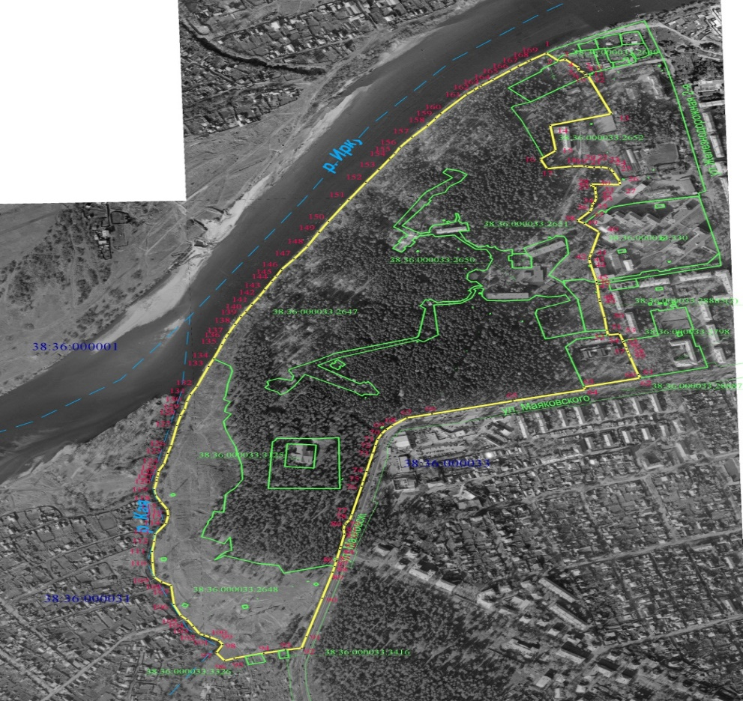
Масштаб 1:12 000
Рис.1.Схема расположения памятника природы регионального значения «Кайский бор»
Условные обозначения:
______ граница памятника природы регионального значения «Кайский Бор»

______ границы земельных участков, сведения о которых содержатся в ЕГРН

38:36:000033:2647 кадастровые номера земельных участков

Во всех цивилизованных странах, защита леса и расширение зеленых зон в городах стоит сегодня в повестке дня. Но если мы хотим защитить и эффективно умножить зеленые насаждения, мы должны знать тайны жизни растений и требования, которые они устанавливают к своей среде.
В МАОУ ДО г. Иркутска «Дворец творчества», реализуется с 2019 года инновационный проект «Живи, Кайский бор!». Цель проекта: формирование комфортной городской среды г.Иркутска и экологической культуры населения. Один из этапов проекта «Живи, Кайский бор!» - создание экологических троп, для различных категорий посетителей бора (школьников, студентов, детей с ОВЗ и др.) [4], а для этого необходимо было решить задачи:
- геоботаническое исследование территории;
- оценка современного состояния Кайского бора;
- выбор маршрута, пикетов и объектов на экологической тропе;
- подбор материала из литературы и собственных исследований для работы на каждом пикете.

Методика исследований

Так как на территории памятника природы «Кайский бор» представлены различные природные комплексы их предварительные границы выделялись с использованием снимков территории из космоса (программа Google Earth Pro) и дальнейшего уточнения границ в ходе натурных исследований (Рис.2).
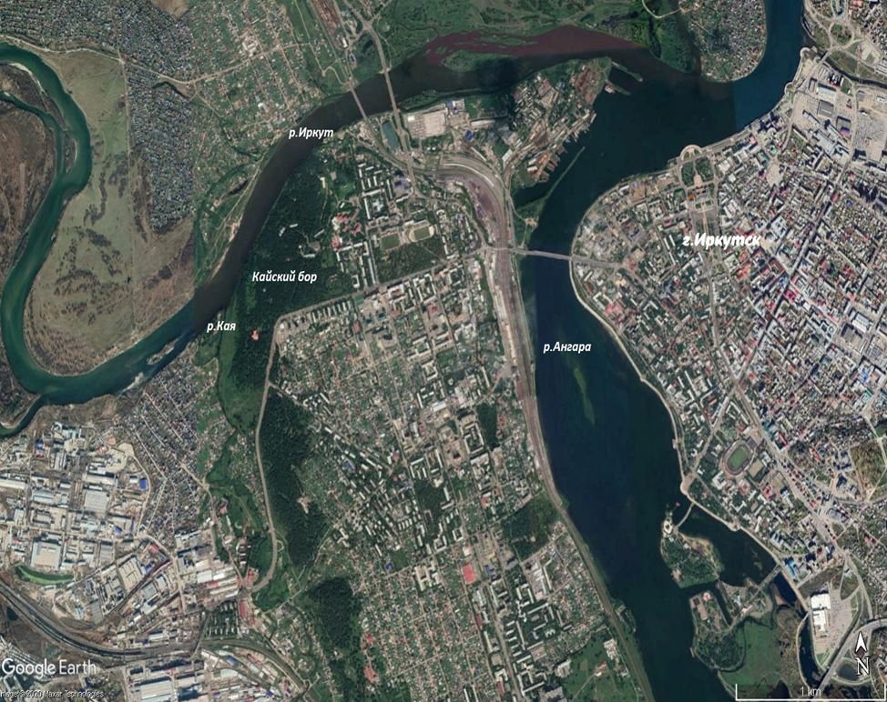
Рис.2. Вид из космоса на Кайский бор (Google Планета Земля)

Весной и летом 2019 и 2020 года автором совместно с руководителем на выбранных местах остановок проведено изучение видового состава растений, выявлены следы влияния антропогенного фактора на растения, сделано геоботаническое описание по общепринятой методике, с применением метода дендрохронологической датировки возраста деревьев [2;5]. Полученный материал явился основой для формирования тематических лекций и практических занятий с детьми на пикетах создаваемой экологической тропы. Осенью были проведены пробные экскурсии.

Результаты исследований

В этом году был разработан специализированный маршрут для экологического образования, рассчитанный для школьников 7-10 классов, в том числе детей с ОВЗ продолжительностью 40-60 минут (рис.3).

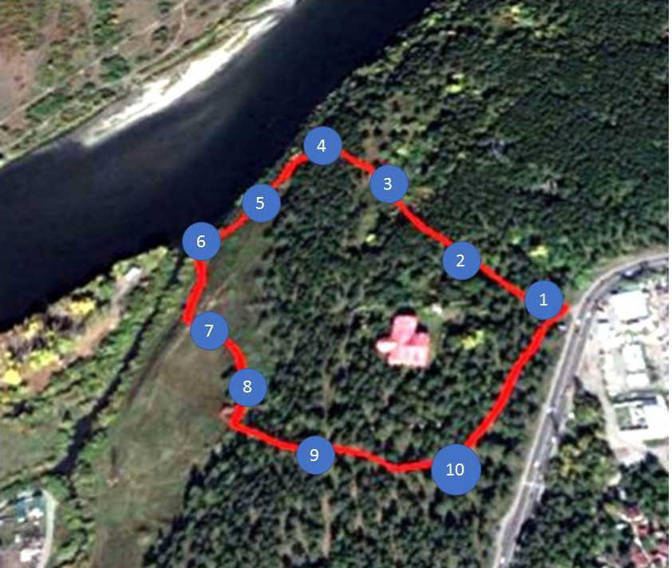
Рис.3. Учебная экологическая тропа
Условные обозначения:
Пикет №1. Вводная лекция
Пикет №2. Сосновые леса Иркутской области, Кайский бор.
Пикет №3. Влияние человека на растительность «Кайского бора».
Пикет №4. Изучение состава и структуры растительных сообществ.
Пикет №5. Наблюдение за птицами. Взаимодействия птиц и деревьев.
Пикет №6. Река Иркут. Прибрежные и водные растения.
Пикет №7. Река Кая. Растения лесов иркутской области.
Пикет №8. Дикорастущие пищевые растения леса
Пикет №9. Дикорастущие лекарственные растения
Пикет №10.Сувели как признаки ослабления древесных растений

Пикет №1. Вводная лекция
Перед началом экскурсии важно обратить внимание учащихся на то, что одежда для экскурсии должна соответствовать сезону, обувь должна быть удобной для ходьбы по пересеченной местности. Затем, в месте сбора, экскурсовод (гид) пересчитывает группу, проверяет экипировку учеников (одежду, обувь, наличие дневника наблюдений, карандаша, питьевой воды, головного убора и т.п.), раздает необходимые для работы материалы и приборы (компас, рулетка, бинокль, банки и коробки для сбора образцов, определители, бланки для записей и т.п.).
В начале экскурсии кратко рассказывается о ее теме, целях и задачах, наблюдениях, которые будут выполнены, порядке движения, необходимых записях, правилах поведения на маршруте. Вступительная беседа должна быть предельно краткой и четкой и проводиться непосредственно в начальной точке маршрута.
Наш пикет №1 находится на площадке на входе в сосновый бор, где развит подлесок из колючих кустарников - шиповника и малины (рис.4), подходящие объекты для показа, что сразу же позволяет подкрепить свои слова об необходимости передвигаться только по тропе фактическим материалом, а пораженные молнией сосны и позволят заинтересовать детей в самом начале экскурсии и перейти к пикету №2.

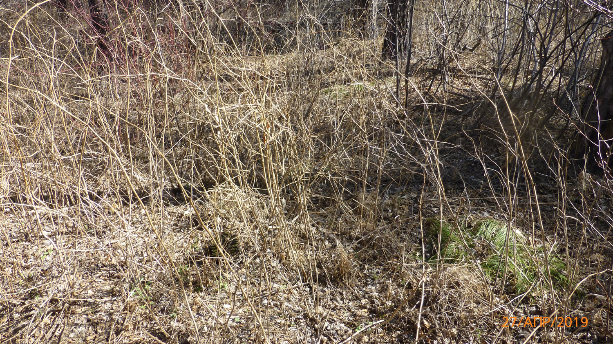
Рис.4. Заросли малины и колючего шиповника

Пикет №2. Сосновые леса Иркутской области, Кайский бор.
Главными древесными породами на территории Иркутской области являются сосна, лиственница, ель, пихта, кедр, береза, осина. Покрытая лесом площадь распределяется по породам так: Сосна – 25 %; Лиственница – 21 %; Ель -13 %; Пихта – 12 %; Кедр – 11%; Берёза – 15%; Осина – 5%.
Лесопокрытая площадь с основными лесообразующими породами, составляет 57804,4 тыс. га, и распределяется по группам возраста следующим образом: Молодняки – 12966,3 тыс. га; Средневозрастные – 1377,2 тыс. га; Приспевающие – 6415,5 тыс. га; Спелые и перестойные – 24645,4 тыс. га [1].
По целевому назначению леса Иркутской области большую часть занимают противоэрозионные леса – 4091,245 тыс. га., это 30% от всей площади защитных лесов, защитные полосы лесов защищают нерестилища ценных промысловых рыб – 3751,475 тыс. га. (28%), орехо-промысловые зоны – 3156,057 тыс.га. (24%) [11].
Сосна обыкновенная (P. silvestris) широко распространена на всей территории России. В Сибири три вида: С. обыкновенная (P. silvestris), С. сибирская или кедр сибирский (P. sibirica), Кедровый стланик (P. pumila).
Сосна одна из ценнейших хвойных пород нашей страны. Дерево достигает высоты 35-40 м, вечнозеленое, анемофильное (ветроопыляемое). При условиях неблагоприятных, например, на болоте, сосна остается карликом, и столетние экземпляры не превышают иногда высоты одного метра. Очень светолюбивая древесная порода. Крона у молодых деревьев конусовидная, позже – округлая, более широкая, а в старости зонтиковидная или плоская. Очень морозо- и жаростойка. Продолжительность жизни дерева 150-200 (иногда до 450) лет. Размножается семенами.
Обладает пластичной корневой системой, развивающейся в соответствии с характером и структурой почвы. Выделяют четыре типа корневых систем, достаточно сильно различающиеся по форме и строению:
Мощная корневая система с развитым стержневым («редькой») и боковыми корнями типична для почв хорошо дренированных. Корневая система со слабо развитым стержневым корнем, но исключительно сильно развитыми боковыми корнями, располагающимися на ничтожной глубине параллельно поверхности почвы, типична для сухих почв с очень глубоким горизонтом грунтовых вод. Слабо развитая корневая система, состоящая только из поверхностно расположенных коротких, редко разветвленных корней, типична для почв с избыточным увлажнением, полуболотных и болотных. Густая, но неглубокая корневая система «щеткой» - типична для плотных почв с глубоким расположением уровня грунтовых вод.
Пластичность корневой системы сосны делает её чрезвычайно ценной в лесоводственном отношении древесной породой, давая возможность для искусственного облесения на самых сухих, бедных и заболоченных почвах.
В конце мая сосны начинают цвести. В это время можно видеть целые тучи «желтой пыли», поднимающейся над лесом. В случае дождя вся эта пыльца падает на землю и сносится водой в низины, что дает повод несведущим людям говорить о выпадении «серного дождя» [8].
В Иркутской области крупные массивы сосновых лесов сосредоточены в Приангарье, Предсаянье, Приленье. Сосновые леса могут произрастать на бедных питательными веществами почвах по водоразделам, южным склонам и на песчаных террасах речных долин. Чистых сосновых лесов, состоящих только из сосны мало, часто древостой смешанный, с участием лиственницы, березы, осины и других видов деревьев [1].

Бор — народное название соснового леса, произрастающего на хорошо дренированных песчаных (рис.5), супесчаных и легкосуглинистых почвах, в отличие от тех сосновых лесов, которые произрастают на болотах.

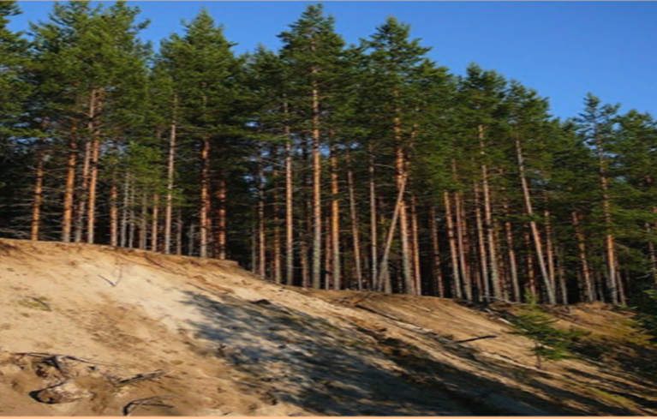
Рис.5. Сосновый бор на песчаной террасе речной долины

В подлеске сосновых боров преобладают рябина, душекия, рододендрон даурский (багульник), таволга, шиповник и другие. Из травянистых растений наиболее распространены вейник, соссюрея, чина, клевер, герань, подмаренник. В живом напочвенном покрове сосновых боров преобладают лишайники, зелёные мхи и кустарнички: брусничники, черничники.
Древесина сосны дает высококачественный строительный материал, используемый как на стройках области, так и за ее пределами. На гидролизных заводах области из древесины сосны вырабатывают древесный спирт, кормовые дрожжи. Сосна является основным источником живицы, из которой получают скипидар и канифоль [1].

Лиственница самое используемое человеком дерево (рис.6). В Европе, начиная с древнейших времен, древесину лиственницы широко использовали для строительных целей. Многие здания, построенные примерно 400-500 лет назад, сохранились до наших дней. Однако интенсивная хозяйственная деятельность человека в этих давно обжитых районах значительно снизила их лесистость, и в первую очередь площадь лиственных лесов. Дело в том, что по традиции, существовавшей в судостроении лиственницу, рассматривали как наилучший материал для судов.
Лиственниц 10-15 видов, распространенных в холодных и умеренных областях Европы, Азии и Северной Америке. Среди них можно отметить три вила с огромными ареалами — это лиственницы американская, сибирская и Гмелина, известная более как даурская.

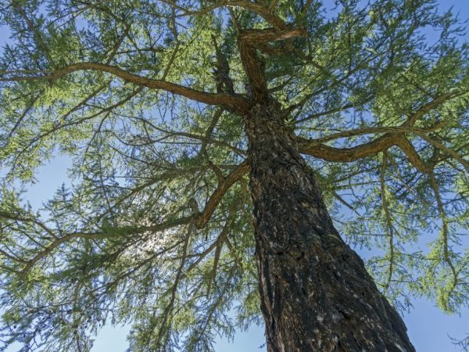
Рис.6. Лиственница сибирская - Larix sibirica Ledeb.

Основной ареал лиственницы сибирской ограничен Западной Сибирью. Но на юге она проникает восточнее - до устья реки Витим. Более стойкая к континентальным условиям климата и к многолетнемерзлым грунтам лиственница Гмелина - Lárix gmélinii (Rupr.) имеет более обширный ареал, безраздельно господствуя восточнее ареала лиственницы сибирской. Границы ареалов лиственницы сибирской и лиственницы Гмелина перекрываются в северо-западной части Прибайкалья (напротив середины оз.Байкал), где встречается их гибридная форма лиственница Чекановского - Larix czekanowskii Szaf.. Сбрасывание хвои на зиму, выделяет лиственницу из других сосновых, поскольку у других наших родов отсутствует [7].
Обычно лиственницы - крупные деревья (высотой до 35-50 м). В крайне суровых условиях существования - на северном пределе распространения лесов и у верхней границы леса в горах - они могут принимать стелющуюся форму. В горах у верхней границы леса лиственница отличается долговечностью, доживает до 500 и более лет, при росте не более 10-12 м.

Пикет №3. Влияние антропогенного фактора на растительность «Кайского бора». Рудеральные и сорные растения.

Рекреационная дигрессия леса. Вытаптывание приводит к явлению, известному в науке под названием "рекреационная дигрессия". Рекреационная - потому, что возникла из-за рекреации, то есть отдыха людей (рис.7). Разрыв экологических связей, распад структуры лесного сообщества начинаются медленно и неприметно. В лесах разных типов эти разрушительные процессы идут с неодинаковой скоростью, причем решающее значение имеет плотность отдыхающих на единице лесной территории. Принято считать, что если изо дня в день на одном гектаре одновременно находится более 30 человек, никакой лес не выдержит людского натиска - начнет деградировать [3].

Об исчезновении в пригородных лесах некоторых видов растений, животных и целых экосистем известно давно. Цветы становятся жертвами своей красоты и аромата, растения с высокими хрупкими стеблями повреждаются ногами пешеходов. Бытовой мусор (рис.7), оставленный в пригородном лесу отдыхающими, или сваленный из автомашин, ухудшает эстетический вид леса, а при сильном захламлении способствует смене лесных трав растениями мусорных местообитаний – рудералами, например – крапивой и чистотелом (рис.7).
Эколого-биологическая особенность сорных растений высокий коэффициент размножения. Одно растение белой щирицы может дать до 6 млн. семян. Их семена длительное время не теряют всхожесть. У семян и плодов многих рудеральных растений есть различные приспособления для перенесения их на большие расстояния. Например, у одуванчика и осотов семена снабжены летучками, парашютиками, с помощью которых они поднимаются ветром высоко в воздух и переносятся на большие расстояния. У семян репейника, липучки есть крючки и зацепки, с помощью которых они прикрепляются к шерсти животных, одежде людей и переносятся ими.

Многие рудеральные растения имеют защитные приспособления — шипы, жгучие волоски, ядовитые вещества, предохраняющие их от уничтожения животными и человеком.
На сегодня на территории Байкальского региона сорных и заносных растений насчитывается 527 видов и с каждым годом оно растет в связи с деятельностью человека и его активным передвижением по планете [10].
Поэтому необходимо сохранять и ни в коем случае не уменьшать территорию, занятую лесом, а также сохранять целостность лесных массивов, в том числе «Кайского бора».
Леса – это средство экологической безопасности и основа благосостояния государства.

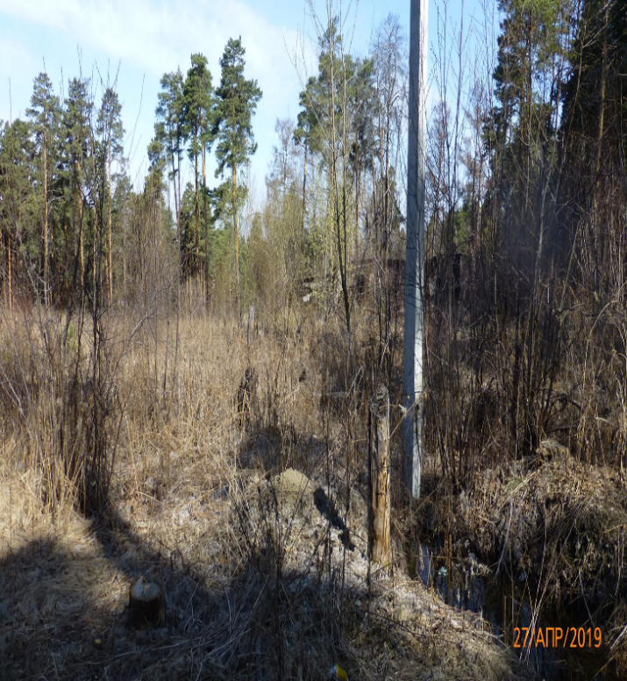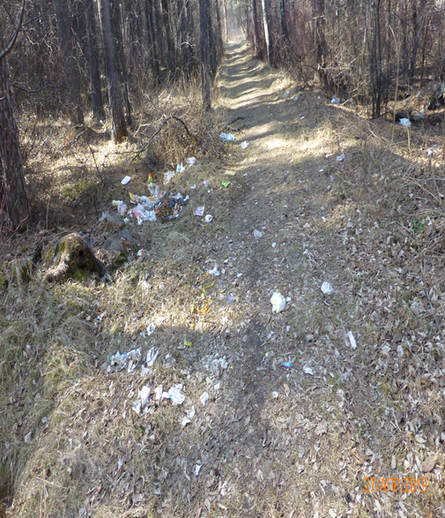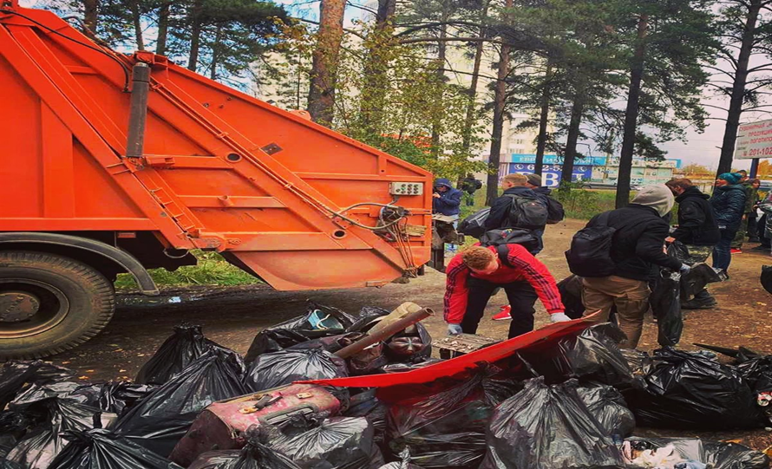

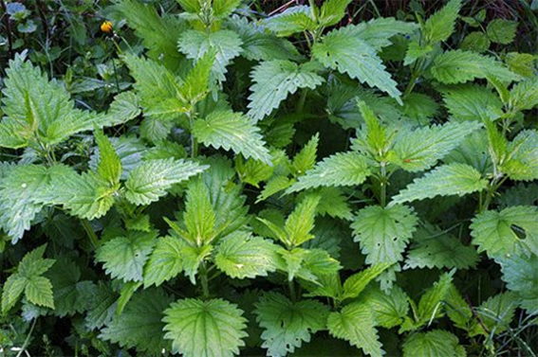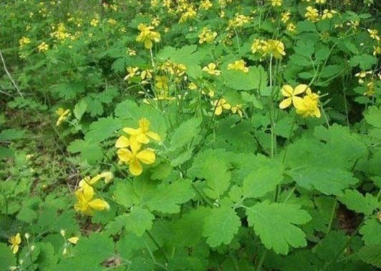
Рис. 7. Рекреационная дигрессия «Кайского бора» и рудералы (крапива и чистотел)

Пикет №4. Практикум по изучению состава и структуры растительных сообществ. Геоботаническое описания лесной растительности.
На этом пикете автором проведено геоботаническое описание соснового бора. Подобные занятия можно проводить и со старшими школьниками при проведении познавательно-обучающих экскурсий. Пример заполнения бланка описания лесной растительности представлен ниже.
Бланк описания лесной растительности
№ ____1____ Дата____25.06.19_______ Площадь описания_____100 м²
Ассоциация _________Сосновый бор разнотравный_________________
Географическое положение __Кайская гора_______________________
Топографическое положение _верхняя часть склона___________ ____
экспозиция_____с-з__________ крутизна склона____5°_____________
Почва: светло-серая лесная среднемощная. В нарушенных местах вскрывается горизонт «С» - светло-коричневый песчаник, с крупными обломками коренной породы. Отдельные камни лежат на поверхности.
Общая характеристика растительности
Сосновый бор разнотравный, выделяется три яруса: первый - лиственница, второй – сосна, третий – береза, осина.
Сильные антропогенные изменения мезорельефа (канавы, ямы, густая тропиночная сеть). Отмечены следы низовых и верховых пожаров. Подлесок синузиями и отдельными кустами, местами разрежен.
Древесный и кустарниковый ярусы (17 видов растений):
Состав | СК | ВД | СВ | Примечание
9С1Б+Л | 0,6-0,8 |  |  | Искусственные посадки: тополь, ель, сирень
Сосна обыкновенная | 0,6-0,8 | 24 | 90-120 | Искусственные посадки: тополь, ель, сирень
Береза провислая |  | 18 | 80-90 | Искусственные посадки: тополь, ель, сирень
Лиственница сибирская |  | 25-30 | 100-120 | Искусственные посадки: тополь, ель, сирень
Осина |  | 18 | 50-60 | Искусственные посадки: тополь, ель, сирень
Подрост |  |  |  | Искусственные посадки: тополь, ель, сирень
Сосна | 600 шт./га |  |  | Искусственные посадки: тополь, ель, сирень
Подлесок |  |  |  | Искусственные посадки: тополь, ель, сирень
Рябина сибирская |  |  | Sol | Искусственные посадки: тополь, ель, сирень
Душекия кустарниковая |  |  | Sp | Искусственные посадки: тополь, ель, сирень
Ива козья |  |  | Sol | Искусственные посадки: тополь, ель, сирень
Черемуха уединенная |  |  | Sol
Роза иглистая |  |  | Sp
Таволга средняя |  |  | Sp
Малина |  |  | Sp
Яблоня Паласса |  |  | Sol
Рододендрон даурский |  |  | Sol
Боярышник кроваво-красный |  |  | Sol
СК – сомкнутость крон (в баллах); В_{ср} – средняя высота (м); В_{лет} – средний возраст (в годах)
Травяно-кустарничковый ярус (28 видов растений):
Проективное покрытие почвы 60 %,
травостой из 3 ярусов: 120 см, 20-30 см, 5-10 см
Вид | Обилие | Фенофаза | Примечание
Брусника | sp | Вег.
Тысячелистник азиатский | Cop2 | Цв.
Тысячелистник обыкновенный | sp | Цв.
Горошек однопарный | Cop1 | Цв.
Полынь горькая | sp | Вег.
Клевер люпиновидный | sp | Цв.
Клевер луговой | sp | Цв.
Лапчатка гусиная | sp | Цв.
Горец птичий | sp | Цв.
Одуванчик лекарственный | sp | Цв.
Скерда золотистая | Sol | Вег.
Подорожник | Sol | Цв.
Мятлик луговой | Sol | Цв.
Кровохлебка аптечная | Sol | Цв.
Вейник тупочешуйчатый | Sp | Цв.
Грушанка sp. | Sol | Пл.
Майник двулистный | Sol | Пл.
Ястребинка зонтичная | Sol | Цв.
Прострел желтоватый | Sol | Пл.
Репейничек волосистый | Sp | Цв.
Герань Власова | Sp | Цв.
Костяника каменная | Sp | Пл.
Овсяница дальневосточная | Sp | Цв.
Ирис русский | Sol | Пл.
Крапива коноплевая и двудомная | Sp | Пл.
Чистотел лекарственный | Sp | Цв.
Лютик ползучий | Sp | Цв.

Мохово-лишайниковый ярус:
Проективное покрытие почвы ______не развит_______________________
Мощность живого слоя ___________(см) мертвого ____________
Общая характеристика (плотность, синузиальность) синузии зеленых мхов
На стволах деревьев лишайники очень редкие (цетрарии, уснея)

Описание сделал: Зеленков Е.А. Проверил: Глызин А.В.

Для детей с ОВЗ можно провести измерения высоты различных деревьев 8 способами. При этом детям приходиться активно двигаться и применять различные приспособления. Методика прекрасно отражена в работе Зверева Георгия «Геометрия в природе» ученика Игоревской школы Смоленской области и вполне доступна для младших классов и детей с ОВЗ [6].
По способу Ж.Верна (рассказ «Таинственный остров»).
Оборудование: шест, линейка (рулетка), отвес, колышек.
Ход работы:
1. Поставить шест отвесно и прочно укрепить его.
2. Отойти на расстояние от шеста.
3. Лечь на землю (ногами к шесту) так, чтобы видеть верхушку дерева и верхнюю точку шеста на одной линии.
4. Пометить колышком точку, из которой видно.
5. Выполнить измерения длины шеста, расстояние от колышка до дерева и от колышка до основания шеста.
6. Использовать формулу подобия треугольников.
Высота дерева будет во столько раз больше, чем длина шеста, во сколько раз больше расстояние от колышка до дерева больше расстояния от колышка до основания шеста.
Плюсы: не зависит от погодных условий и наличия теней.
Минусы: необходимо ложиться на землю, зависит от зрения исследователя, много оборудования, лучше выполнять вдвоем, нужен подход к предмету.
Измерение используя фотографию
Для получения результата используем метод сравнения размеров (рис.9.)
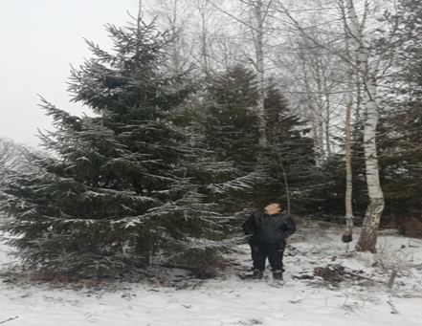
Оборудование: фотоаппарат.
Ход работы:
Поставить одного человека рядом с деревом.

Держа фотоаппарат вертикально сфотографировать.

По готовой фотографии измерить высоту человека, и дерева.

По формуле определить высоту дерева:
H = h*L/l,

где H - высота дерева,
h –рост человека
l - Рост человека на фотографии
L – Высота дерева на фотографии
Рис.9. Измерение высоты дерева
с использованием фотографии
с мобильного телефона

Пикет №5. Наблюдение за птицами.

Каких птиц можно встретить зимой в Кайском бору (рис.10). Проведение акции «Покормите птиц зимой!». Наблюдения семенами каких деревьев и кто из них питается?
Рис.10. Фотографии зимующих птиц А.Винобера.

Пикет №6. Река Иркут. Прибрежные и водные растения.
Иркут (бур. Эрхүү гол и монг. Эрхүү гол) — река горного типа, левый приток Ангары. Длина 473 км. Притоки Иркута: Зун-Мурэн, Ехэ-Угун, Енгарга, Харагун, Большой Зангисан, Малый Зангисан, Кынгырга, Кая.
р.Иркут впадает в р.Ангару в черте Иркутска. Замерзает в конце октября – начале ноября, вскрывается в конце апреля – начале мая. Ледостав продолжается 150-180 дней. Питание снеговое за счет высокогорных снегов и дождевое. Летом вода в Иркуте достаточно хорошо прогревается. Самая высокая температура воды приходится на июль +15 °С. Берега реки удобны для отдыха и лова рыбы. В ней обитает 18 видов рыб: таймень, щука, хариус, ленок, сиг, налим, сорога и другие.
Происхождение названия «Иркут». Существует несколько версий значения названия реки. По одной из них, в переводе с бурятского Эрхүү означает «несущий воронки», «крутиться, вертеться». Проходя узкое ущелье в верховьях, река действительно имеет бурный характер.
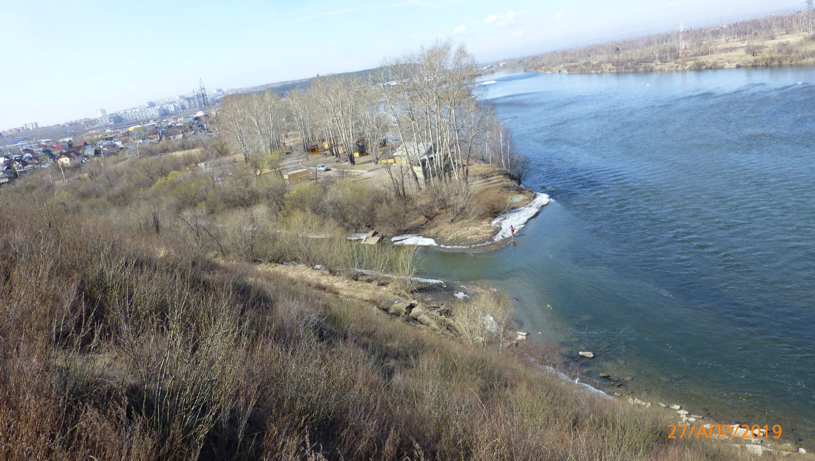
По другой название Иркуту дали сойоты, как производное от названия озера Ильчир, откуда он вытекает. Также существует предположение, что гидроним образован от родоплеменного наименования ырху, которое в вариантах иргит, иркит, иркыт, киргыт распространено у киргизов, бурят, тувинцев и алтайцев. По другим сведениям, слово эрхуу в переводе с бурятского языка означает "капризный". По гидрониму Иркута назван город Иркутск (первый казачий острог был поставлен в 1661 году на берегу Ангары, напротив впадения Иркута в Ангару). http://irkipedia.ru/content/irkut_reka

Рис.11. Слияние реки Кая с рекой Иркут на границе Кайского бора

Вдоль берега чаще можно встретить рдесты, уруть и роголистник -типичные водные растения с их эколого-биологическими особенностями.

Пикет №7. Река Кая. Лесные растения Иркутской области.

Кая — река, приток Иркута. Течет с водораздела р.Олхи и р.Курмы по холмистой местности. Длина 33 км, из них в черте Иркутска 8,5 км. Площадь водосбора 203 кв. км. Ширина долины — от 1,5 до 2,5 км. По сторонам реки — луга, в пониженных местах болота, заросшие осокой, у берегов кусты ивы, березы, березового ерника (http://irkipedia.ru/node/2098/talk)
Экологическое состояние реки Каи. О том, что водоём замусорен, известно давно. Как показали результаты анализов, проведенные специалистами из Географического института им. Сочавы СО РАН, состояние реки действительно неудовлетворительное. Особо значительное захламление реки наблюдается на ул.Левый Берег Каи и территориях предприятий ООО «Иркутский Масложиркомбинат», Ново-Иркутская ТЭЦ, ОАО «Иркутскэнерго».
По инициативе Иркутского отделения Всероссийского общества охраны природы, членов общественной палаты Иркутска, с участием представителей службы по охране природы и озера Байкал Иркутской области и администрации Свердловского округа Иркутска была сформирована рабочая группа (Совет реки Кая), куда вошли представители Всероссийского общества охраны природы, комитета городского обустройства, комитета по градостроительной политике администрации Иркутска, Марковского муниципального образования, комитета по управлению Свердловским округом, а также предприятия, объекты которых находятся вблизи водоохранной зоны Каи. ФГУП «Иркутское УГМС» обещал возобновить гидробиологические наблюдения на реке Кая, а Служба по охране природы и озера Байкал проводить рейды на реке Кая с весны 2019 года. Ждём положительных результатов (рис.12).
Фауна реки Каи. До загрязнения на Кае гнездились перелетные птицы: утки, гуси, журавли; из рыб водились хариус, щука, налим; по берегам — ондатры.

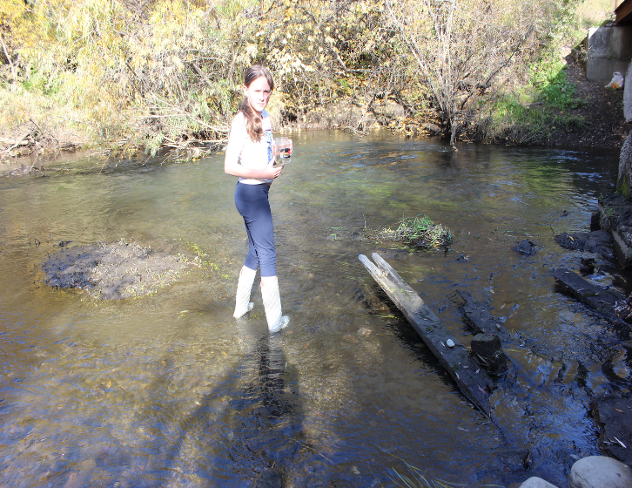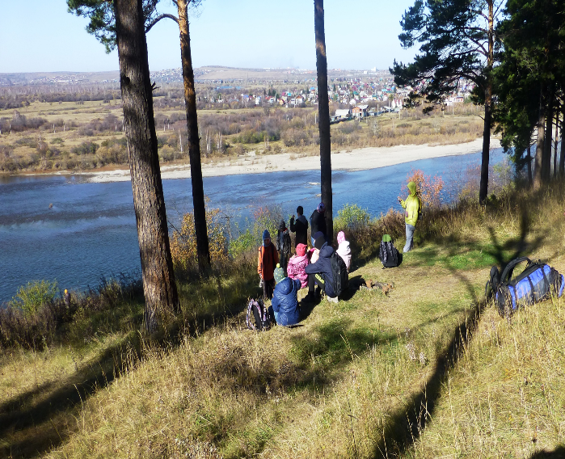
Рис.12. Исследование р.Кая и пробные экскурсии по экологической тропе

Пикет №8 и №9. Дикорастущие пищевые и лекарственные растения лесов Иркутской области

Автором при выполнении работы были выделены и зафиксированы на карте-схеме растения полезные с хозяйственной, пищевой, лекарственной и научной ценностью (табл.1), используя которые можно интересно рассказать про них при прохождении экологической тропы (рис.13; 14).

Таблица 1. Деревья, кустарники и кустарнички на тропе «Кайский бор»
Растения, на которых может строится ботаническая экскурсии |  | Свойства растения*
№ | Вид растения | п | л | х | э | д | к
1. | Сосна обыкновенная (Pinus sylvestris L.) |  | + | + | + | +
2. | Лиственница сибирская (Larix sibirica Ledeb.) |  | + | + | + | +
3. | Осина, тополь дрожащий (Populus tremula L.) |  | + | + | + | +
4. | Береза плосколистная (Вetula platyphylla Sukacz.) |  | + | + | + | +
5. | Душекия кустарниковая (Duschekia fruticosa Rupr.) |  |  |  | + | +
6. | Рододендрон даурский (Rhododendron dauricum L.) | + | + |  | + | +
7. | Роза иглистая (Rosa acicularis Lindley) | + | + |  | + | +
8. | Черемуха азиатская (Padus asiatica Kom.) | + | + |  | + | +
9. | Рябина сибирская (Sorbus sibirica Hedl.) | + | + | + | + | +
10. | Малина (Rubus sp.) | + | + |  | + | +
11. | Таволга средняя (Spiraea media Fr.Schmidt) |  |  |  | + | +
12. | Таволга иволистная (Spiraea salicifolia L.) |  |  |  | + | +
13. | Ива козья (Salix caprea L.) |  | + | + | + | +
14. | Свида белая (Swida alba (L.) Opiz) |  |  | + | + | +
15. | Костяника каменистая (Rubus saxatilis L.) | + | + |  | +
16. | Брусника (Vaccinium vitis idaea L.) | + | + |  | + | +
*П - пищевое; Л - лекарственное; Х - хозяйственно ценное; Э - имеет интересные особенности экология и биология; Д – декоративное; К - занесено в Красные книги
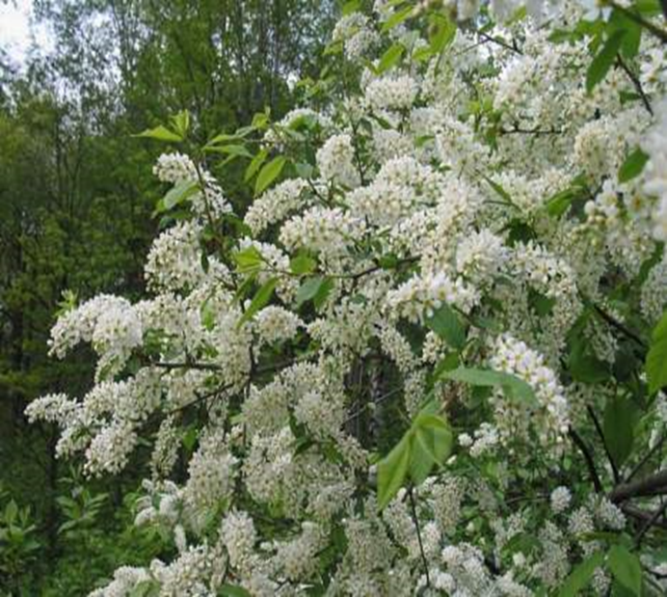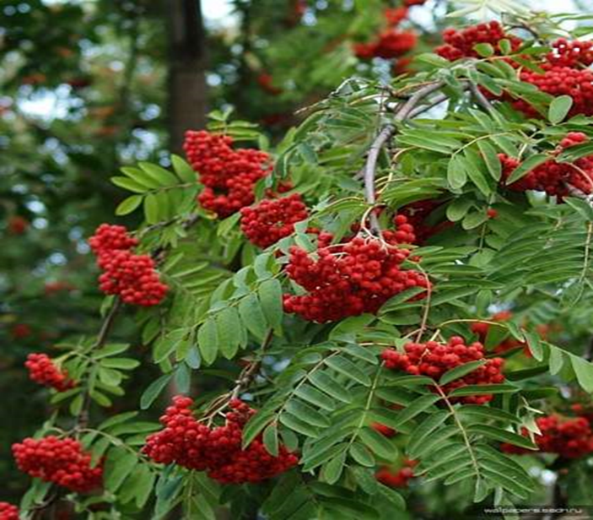
Рис.13.Пищевые растения смешанных лесов
Таблица 2. Травянистые растения на экологической тропе «Кайский бор»
Растения, на которых может строится ботаническая экскурсии |  | Свойства растения*
№ | Вид растения | п | л | х | э | д | к
Наиболее заметные травянистые растения
1 | Тысячелистник обыкновенный и азиатский |  | + |  | + | +
2 | Чистотел большой |  | + |  | + | +
3 | Горошек однопарный |  |  |  | +
4 | Полынь горькая | + | + | +
5 | Клевер люпиновидный |  |  | + | + | +
6 | Клевер луговой | + |  | +
7 | Лапчатка гусиная |  |  |  |  | +
8 | Горец птичий | + | + | + |  | +
9 | Одуванчик лекарственный | + | + | + |  | +
10 | Скерда золотистая |  | + |  | + | +
11 | Подорожник |  | + |  | +
12 | Мятлик луговой | + |  | + | + | +
13 | Кровохлебка аптечная |  | + |  | +
14 | Вейник тупочешуйчатый |  |  | + | +
15 | Грушанка sp. |  | + |  |  | +
16 | Майник двулистный |  | + |  | + | +
17 | Ястребинка зонтичная |  |  |  |  | +
18 | Прострел желтоватый |  | + |  | + | +
19 | Репейничек волосистый |  | + |  | +
20 | Герань Власова |  |  |  | + | +
21 | Костяника каменная | + | + |  | +
22 | Овсяница дальневосточная |  |  | + | + | +
23 | Ирис русский |  |  |  |  | +
24 | Крапива двудомная и коноплевая | + | + | + | +
25 | Чистотел лекарственный |  | + |  | + | +
26 | Лютик ползучий |  |  |  | + | +
*П - пищевое; Л - лекарственное; Х - хозяйственно ценное; Э - имеет интересные особенности экология и биология; Д – декоративное; К – Краснокнижные

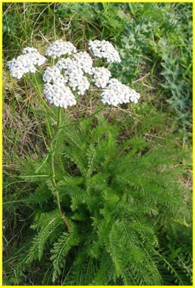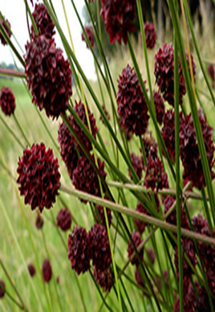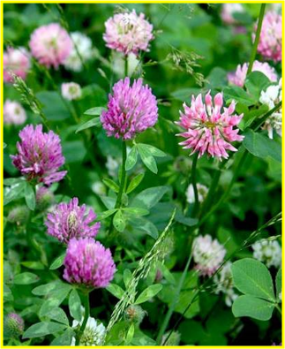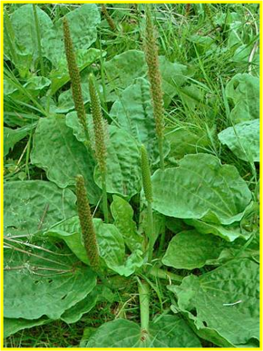
Рис.14. Травы бора (тысячелистник, кровохлебка, клевер, подорожник)

Пикет №10. Сувели как признаки ослабления древесных растений
Сувель – шарообразный или (реже) иной формы наплыв на стволе дерева, развитие которого не связано с почками, в отличие от капа. Причины образования сувелей поражение древесины раком, грибками или неблагоприятными условиями обитания. Слово "сувель" – одно из русских народных названий наплывов на стволах деревьев или просто свилеватых участков древесины наряду со словами "свиль", "сувель-вал", "свал". В англоязычной литературе сувели обычно обозначаются словом "burls".

Такие наплывы обычно образуются на сосне обыкновенной и сосне сибирской, на березе пушистой и березе повислой. Кроме того, встречаются сувели и у интродуцированных растений: у бука восточного и европейского (Fagus orientalis, F. sylvatica), явора, граба обыкновенного (Carpinus betulus), и сосны корейской, березы ребристой (Betula costata), у дальневосточных кленов: маньчжурского (Acer mandshuricum) и мелколистного (A. mono). Очевидно, эти аномальные образования могут формироваться на стволах и многих других видов древесных растений, но не так часто. В зонах антропогенного воздействия на лесную растительность сувели довольно часты, в отдаленных лесных массивах встречаются значительно реже.
В Кайском бору сувели редки, их надо еще поискать, что говорит о благополучии здоровья у деревьев.

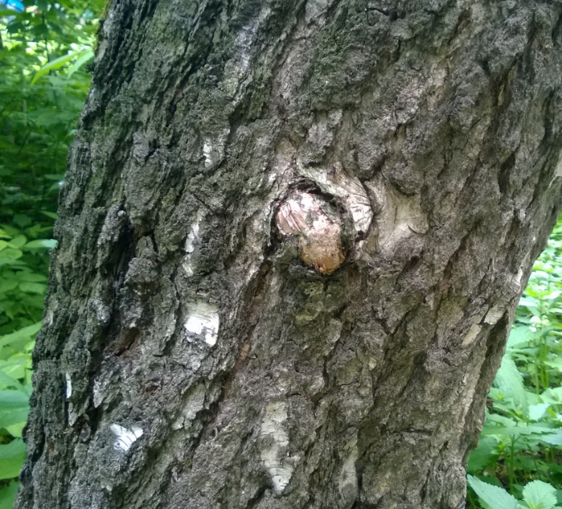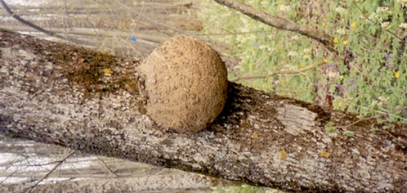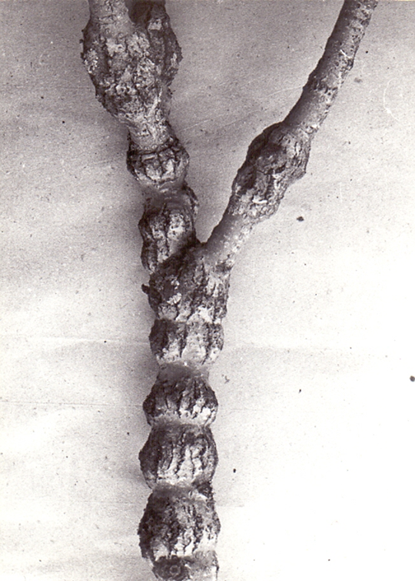

Рис.15. Сувели

Выводы
- Геоботаническое исследование территории выявило, что современное состояние состояния Кайского бора удовлетворительное т.к. на многих участках наблюдаются следы рекреационной дигрессии.
- Доступность «Кайского бора», наличие уже имеющихся дорожек, троп, разнообразие природных комплексов, интересных природных объектов, в том числе растений и животных, позволяет выбор экологических маршрутов с самой разной тематикой в любое время года.
- Полученный в ходе исследования материал послужит основой для формирования тематических лекций на создаваемых экологических тропах.
- В настоящее время также идет работа по созданию информационных материалов для оформления экологических троп и составляются буклеты, содержащие информацию для проведения тематических экскурсий.

Заключение
При проведении первых экскурсий со школьниками, отмечен их интерес к подобным экскурсиям. Проявленный интерес к расширению знаний по особенностям местной флоры и растительности позволяет автору сделать заключение о целесообразности организации эколого-ботанических экскурсий, на которых гидами будут одаренные дети, активно изучающие «Кайский бор».
При сохранении наблюдаемой в настоящее время рекреационной деградации уникальные остатки соснового леса на Кайской горе будут уничтожены не зависимо от присвоенного статуса – региональный памятник пророды.
Поэтому мы намерены продолжить мониторить состояние природных сообществ в «Кайском бору», провести более углубленное исследование не только растительности, но и зооценозов. Продолжить организовывать природоохранные мероприятия - очистку территории от мусора, проведение просветительной работы со школьниками и местными жителями.

Список литературы

- География Иркутской области: учебное пособие / В.М. Бояркин, И.В. Бояркин. – 7-е изд., перераб. и доп. – Иркутск, 2011. – 255 с.
- Дендрохронология: учебное пособие / Д.В. Тишин, Н.А. Чижикова. – Казань: Казанский университет, 2018. – 34 с.
Кузеванов В.Я. Экоплан для Кайской рощи: справ. пособие – Иркутск: Изд-во ИГУ, 2013. – 113 c.
- Рысин Л. П., Абатуров А. В., Савельева Л. И., Меланхолии П. Н., Полякова Г. А., Рысин С. Л. Динамика и устойчивость рекреационных лесов. М.: КМК, 2006. - 165 с.
- Тропа в гармонии с природой. Сборник российского и зарубежного опыта по созданию экологических троп. - М.: Р.Валент, 2007. - 176 с.
- Учебная полевая практика по геоботанике: учеб.-метод. пособие / Сорокина Г.А., Пахарькова Н.В., Шашкова Т.Л., Субботин М.А. – Красноярск: Сиб. федер. ун-т, 2012. – 30 с.
- Геометрия в природе https://infourok.ru/proekt-geometriya-v-prirode-3551901.html
- Лиственницы на территории России http://industrial-wood.ru/listvennichnye-lesa/5536-listvennica-na-territorii-rossii.html
- Сосна обыкновенная http://priroda40a.narod.ru/pinaceae/pinus.htm
- Сувели и прочие изменения стебля. https://en.ppt-online.org/159268
- Флора. Иркутская область. https://nbcrs.org/regions/irkutskaya-oblast/flora
- Характеристика лесного фонда Иркутской области http://biofile.ru/bio/33595.html

